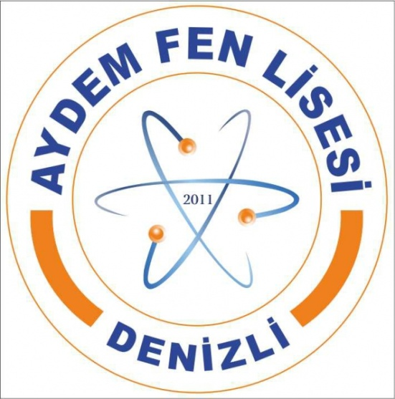

1. PROJENİN ADI | DEĞERLİSİN PROJESİ
2. PROJENİN SLOGANI | SİZE DEĞER
3. PROJENİN AMACI | Projede amaç okulda bulunan tüm personel ve tüm öğrencilerin okulda ki herkes için değerli olduğunu hissettirmek, okulu bir aile havasına sokmak ve kültürümüzden gelen gelenek ve göreneklerimizi yaşatmak olacaktır. Proje kapsamında tüm personelin doğum günleri tespit edilir. Doğum günü gelen kişilere o günü hatırlatan proje ekibi tarafından hediyeler verilir. Personelin ve öğrencilerimizin birinci derecede akrabalarının düğünlerinde ve ölümlerinde okul müdürü, bir müdür yardımcısı ve bir öğretmenden oluşan ekiple aile ziyaret edilir. Öğrencilerimizin sorun yaşaması halinde rehber öğretmenimizin kontrolü doğrultusunda ev ziyaretleri gerçekleştirilir. Proje kapsamında önemli gün ve haftalarla ilgili kutlamalarda yapılabilir. Sene sonu mezuniyeti bu proje kapsamında yürütülür.
4. YASAL DAYANAK | 4122 sayılı kanun gereğince Başbakanlığın 2007/28 nolu genelgesi.  Milli Eğitim Bakanlığının 25/01/20008 Tarihli 2008/05 sayılı genelgesi.
5. PROJE PAYDAŞLARI | Merkezefendi Kaymakamlığı  Merkezefendi İlçe Milli Eğitim Müdürlüğü  AYDEM Fen Lisesi Müdürlüğü
6. UYGULAMA ALANI | AYDEM Fen Lisesi Müdürlüğü

7. | PROJE SÜRESİ | Sürekli
8. | PROJE ESASLARI VE İŞLEM BASAMAKLARI | Proje çalışmaları/'Uygulama Kılavuzu(EK-l)" ve "Uygulama Planı" na göre yürütülür.
9. | PROJE EKİPLERİ :
- Okul Yürütme Ekibi |  | Şerife BOYLU | Müdür Yardımcısı
 |  | Özlem T. İÇDEŞ | Görsel Sanatlar Öğretmeni
 |  | Sezin GÜNEŞ | Fizik Öğretmeni
 |  | Murat YILDIRIM | İngilizce Öğretmeni
 |  | Hakkı YILMAZ | İngilizce Öğretmeni
 |  | Betül ÖZEL | Kimya Öğretmeni
 |  | Evrim KÖSE | Müzik Öğretmeni
 |  | M. Zafer DUMLUPINAR | İngilizce Öğretmeni
 |  | 9/A SINIFI | 10/F SINIFI
b) Proje Denetim Ekipleri  -Okul Denetim Ekibi- |  | Yusuf BAKIT | Okul Müdürü
 |  | Nafi TUKACI | Müdür Başyardımcısı
 |  | Özcan ÖZDEMİR | Müdür Yardımcısı
 |  | Ahmet YANIKAN | Müdür Yardımcısı
 |  | Şerife BOYLU | Müdür Yardımcısı
10. YÜRÜTME |  | Projeyi AYDEM Fen Lisesi Müdürlüğü yürütür.
11. YÜRÜRLÜLÜK |  | Değerlisin Projesi Merkezefendi Kaymakamlığı Makamı onayı ile yürürlüğe girer.

UYGULAMA KLAVUZU (EK-1)
Bu kılavuz, 'DEĞERLİSİN Projesi' çerçevesinde okulumuzda yapılacak olan iş ve işlemleri açıklamak amacıyla hazırlanmıştır.

PROJENİN UYGULANMASI:
- Okul Yürütme Ekibinin Yapacağı Çalışmalar:
  - Projenin yazımını ve görev dağılımını yapmak,
  - Projeyi Kaymakamlık oluruna göndermek.
  - Projeyi öğretmenlere anlatmak ve bilgilendirmek.
  - Proje konusunda paydaşlarla görüşmek ve bilgilendirmek.
  - Proje içinde personelin doğum günlerini tespit edip planlama yapmak,
  - Yapılacak etkinliklerde verilecek hediye vb. Eşyaların tespiti ve fiyat araştırmasının yapılması.
  - Yapılacak etkinliklerin planının yapılması.
  - Yapılan çalışmalarla ilgili istişare etmek için toplantılar yapılması.
- Eğitim Denetmenlerinin Yapacağı Çalışmalar:
  - Projenin tüm aşamalarında denetim görevini yürütmek,
  - Projenin işlerliği ile ilgili olarak kurumlarda yapılan denetimler ile ilgili rapor hazırlamak ve gereği için İl/İlçe Milli Eğitim Müdürlüklerine sunmak.
- Okul Müdürlerinin Yapacağı Çalışmalar:
  - "Okul Yürütme Ekibi"ni oluşturmak ve çalışmalarını takip etmek,
  - Proje oluru ve projenin amacı için ilçe Milli Eğitim Müdürü İle ve Merkezefendi Kaymakamıyla görüşmek.
  - Proje ile ilgili tanıtım toplantıları düzenlemek,
  - Proje uygulama aşamasında ekip içinde bulunmak koordine etmek.
  - Proje için paydaşlarla görüşmek ve bilgilendirmek.

AYDEM FEN LİSESİ 2021-2022 ÖĞRETİM YILI DEĞERLİSİN PROJESİ UYGULAMA PLANI
TARİH | YAPILACAK ÇALIŞMA | ÇALIŞMAYI GERÇEKLEŞTİRECEK ŞUBE/KURUM/GÖREVLİ
 |  | Proje ekibi
Ocak ayı | Kaymakamlıktan proje olurunun alınması. Ekim ayında doğum günü olan personelin etkinliklerinin yapılması.  Düğün, cenaze, doğum ve önemli günlerde ev ziyareti etkinlikleri  Emekli olanları ödüllendirme | Proje ekibi
Şubat ayı | Doğum günü kartlarının yapılması Özlem TAŞKIN İÇDEŞ,Evrim KÖSE | Proje ekibi
Mart ayı | Mart ayında doğum günü olan personelin etkinliklerinin yapılması.  Düğün, cenaze, doğum ve önemli günlerde ev ziyareti etkinlikleri | Proje ekibi
Nisan ayı | Deneme sınavlarında en başarılı öğrencilerin ödüllendirilmesi Hkkı YILMAZ,M.Zafer DUMLUPINAR | Proje ekibi
Mayıs ayı | Okul Yardımcı Personeline hediye verilmesi Murat YILDIRIM,Sezin GÜNEŞ,Betül ÖZEL | Proje ekibi
Haziran ayı | Hepimiz Değerliyiz Etkinliği Tüm Proje Ekibi Okul Pikniği | Proje ekibi
 |  | Proje ekibi
 |  | Proje ekibi

Uzm. Öğrt. Yusuf BAKIT
Okul Müdürü

